ФЕДЕРАЛЬНОЕ ГОСУДАРСТВЕННОЕ ОБРАЗОВАТЕЛЬНОЕ УЧРЕЖДЕНИЕ ВЫСШЕГО ОБРАЗОВАНИЯ

МОСКОВСКИЙ АВИАЦИОННЫЙ ИНСТИТУТ

(НАЦИОНАЛЬНЫЙ ИССЛЕДОВАТЕЛЬСКИЙ УНИВЕРСИТЕТ)

**ОТЧЕТ**

**О ВЫПЛОНЕНИИ ЛАБОРАТОРНОЙ РАБОТЫ**

**«Анимация системы»**

**ПО ДИСЦИПЛИНЕ «ТЕОРЕТИЧЕСКАЯ МЕХАНИКА И ОСНОВЫ КОМПЬЮТЕРНОГО МОДЕЛИРОВАНИЯ»**

**ВАРИАНТ ЗАДАНИЯ 20**

Выполнил студент группы М8О-210Б-22

Сисенов Марат Мийрамович_____________________________

подпись, дата

Проверил и принял

Зав. каф. Бардин Б.С._____________________________

подпись, дата

с оценкой _____________________________

Москва, 2023

**Вариант № «20»**

**Задание:**

Реализовать анимацию движения механической системы используя язык программирования Python.

**Механическая система:**

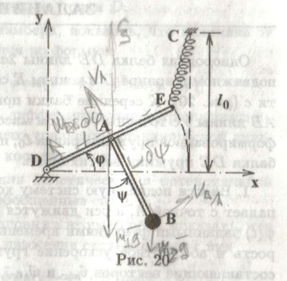

Код программы:

import numpy as np  
import matplotlib.pyplot as plt  
from matplotlib.animation import FuncAnimation  
import math  
  
# Функция для поворота  
def Rot2D(X, Y, Alpha):  
 RX = X*np.cos(Alpha) - Y*np.sin(Alpha)  
 RY = X*np.sin(Alpha) + Y*np.cos(Alpha)  
 return RX, RY  
  
# Вспомогательные данные  
Steps = 500  
t_fin = 20  
t = np.linspace(0, t_fin, Steps)  
phi = np.sin(t)  
ksi = np.cos(t)  
  
a = 3  
lenDE = 2*a # Длина стержня DE  
l = a * 1.8 # Длина стержня АВ  
l0 = 1.55 * lenDE # Высота, на которой закреплена пружина  
D = np.array([0, 0])  
  
# Прорисовка пружины  
K = 100  
Sh = 0.4  
b = 1/(K-2)  
X_Spr = np.zeros(K)  
Y_Spr = np.zeros(K)  
X_Spr[0] = 0  
Y_Spr[0] = 0  
X_Spr[K-1] = 1  
Y_Spr[K-1] = 0  
  
for i in range(K-2):  
 X_Spr[i+1] = b*((i+1) - 1/2)  
 Y_Spr[i+1] = Sh*(-1)**i  
  
# Координаты точки E  
Ex = lenDE * np.cos(phi)  
Ey = lenDE * np.sin(phi)  
  
# Смещение точки B относительно точки A  
Bx = l * np.sin(ksi)  
By = l * np.cos(ksi)  
  
# Подсчитываю отрезки, необходимые для вычисления угла наклона пружины  
Spr_x = lenDE - Ex  
Spr_y = l0 - Ey  
  
#длина пружины в каждый момент времени  
length_Spr = (Spr_x**2 + Spr_y**2)**(0.5)  
  
# Отрисовка окна (с указанием параметров)  
fig = plt.figure(figsize=[20, 10])  
ax = fig.add_subplot(1, 1, 1)  
ax.set_aspect('equal') # для равности осей  
ax.set_ylim([-8, 12])  
ax.set_xlim([-6, 12])  
  
# ПРУЖИНА  
# Получаю координаты пружины после поворота  
Spr_x_L_fi, Spr_y_fi = Rot2D(X_Spr, Y_Spr, -(math.pi/2 + abs(math.atan2(Spr_x[0], Spr_y[0]))))  
  
# Задаю пружину уже после поворота, перемещая её в конечную позицию и растягивая на длину  
WArrow, = ax.plot(Spr_x_L_fi + lenDE, (Spr_y_fi*length_Spr[0]) + l0)  
  
# Крепёж для пружины  
ax.plot(2*a, l0, color='black', linewidth=5, marker='o')  
ax.plot([2*a-0.5, 2*a+0.5, 2*a, 2*a-0.5], [l0+0.7, l0+0.7, l0, l0+0.7], color='black', linewidth=2, )  
  
ax.plot([-0.5, 0.5, 0, -0.5], [-0.5, -0.5, 0, -0.5], color='black', linewidth=2)  
ax.plot([-0.75, 0.75], [-0.5, -0.5], color='black', linewidth=3)  
  
# Рисую оси  
ax.plot([0, 0], [0, 8.25], color='red', linewidth=3, linestyle='solid', alpha=0.5, marker='^')  
ax.plot([0, 8.25], [0, 0], color='red', linewidth=3, linestyle='solid', alpha=0.5, marker='>')  
  
# Рисую DE  
Drawed_DE = ax.plot(np.array([0, Ex[0]]), np.array([0, Ey[0]]), color='black', linewidth=5, marker='o', markersize=8)[0]  
  
# Рисую АВ  
Drawed_AB = ax.plot(np.array([Ex[0]/2, Ex[0]/2 + Bx[0]]), np.array([Ey[0]/2, Ey[0]/2 - By[0]]), color='black', linewidth=5, marker='o', markersize=8)[0]  
  
def anima(i):  
 # ---  
 # Отрисовываю отрезок DE  
 Drawed_DE.set_data(np.array([0, Ex[i]]), np.array([0, Ey[i]]))  
 # Получаю координаты пружины после поворота  
 Spr_x_L_fi, Spr_y_fi = Rot2D(X_Spr*length_Spr[i], Y_Spr, -(math.pi/2 + abs(math.atan2(Spr_x[i], Spr_y[i]))))  
 # Задаю пружину уже после поворота, причём сразу перемещаю её в конечную позицию и растягиваю на длину  
 WArrow.set_data(Spr_x_L_fi + lenDE, (Spr_y_fi) + l0)  
  
 Drawed_AB.set_data(np.array([Ex[i]/2, Ex[i]/2 + Bx[i]]), np.array([Ey[i]/2, Ey[i]/2 - By[i]]))  
 return Drawed_DE  
  
anim = FuncAnimation(fig, anima, frames=len(t), interval=100, repeat=False)  
  
plt.show()

Работа программы: 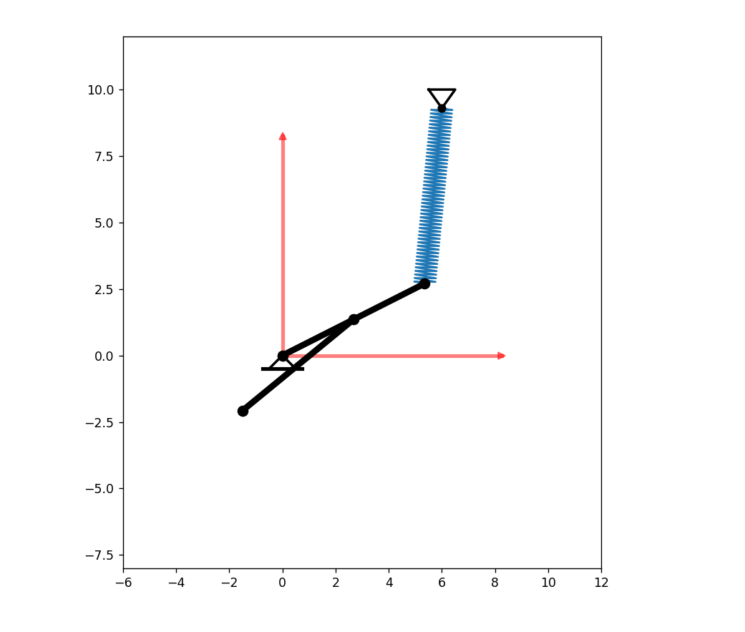

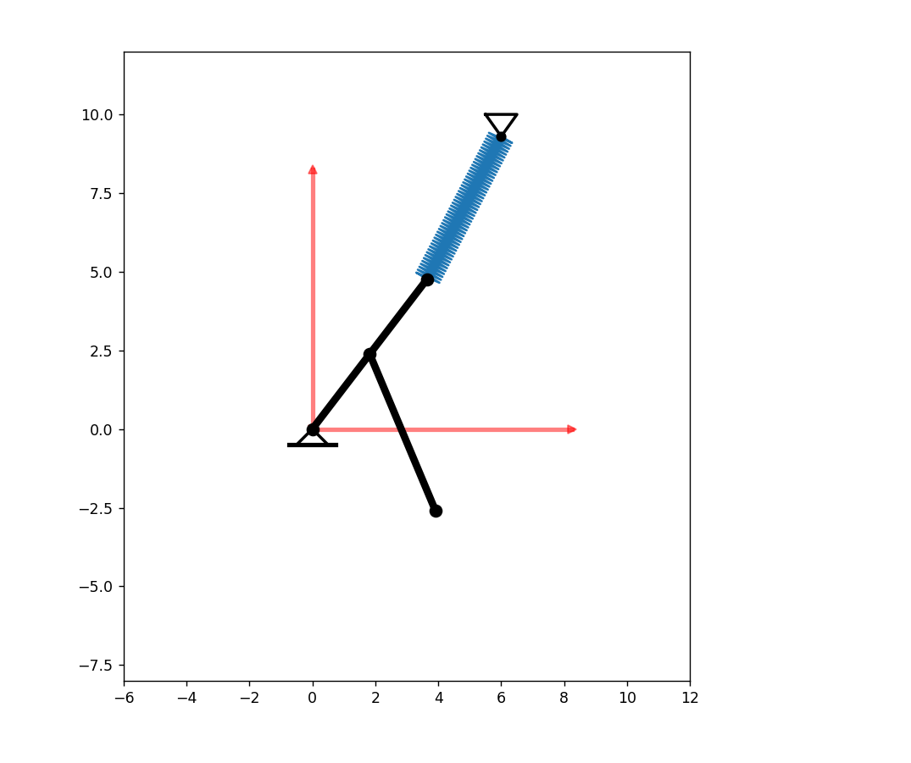

Вывод:

В ходе лабораторной работы была создана анимация механической системы с использованием библиотек numpy и matplotlib. Шаги включали в себя определение параметров системы, расчет координат точек, и создание анимации. Комментарии были добавлены для понимания кода, и использовались различные параметры для улучшения визуального восприятия. Также рассматривались вопросы управления скоростью анимации и решения проблем с её остановкой.

Начало формы